

НАЦІОНАЛЬНИЙ ТЕХНІЧНИЙ УНІВЕРСИТЕТ УКРАЇНИ
«КИЇВСЬКИЙ ПОЛІТЕХНІЧНИЙ ІНСТИТУТ імені Ігоря Сікорського» ФАКУЛЬТЕТ ПРИКЛАДНОЇ МАТЕМАТИКИ

Кафедра системного програмування та спеціалізованих комп’ютерних систем
Розрахунково-графічна робота

з дисципліни Бази даних і засоби управління

на тему: “Створення додатку бази даних, орієнтованого на взаємодію з СУБД PostgreSQL”

Виконала:
студентка ІІI курсу
групи КВ-33
Цопа А. С.
Перевірив:
Павловский В. І.

Київ – 2025

Мета: здобуття вмінь програмування прикладних додатків баз даних PostgreSQL.
Виконання роботи:
Нижче наведені сутності предметної області “Система обліку та розподілу грантів та стипендій”
Сутності предметної області
При створенні даної бази даних я виділила такі сутності:
- Студент (Student) – представляє студентів, які можуть отримувати гранти та стипендії:
  - Атрибути: id, ім'я, прізвище, по батькові, курс, середній бал, електронна пошта, дата народження.
- Грант/Стипендія (Grant) – представляє доступні види фінансової допомоги:
  - Атрибути: id, назва, тип (грант/стипендія), сума виплати, опис, мінімальний бал для отримання.
- Організація-спонсор (Sponsor) – представляє організації, які фінансують гранти:
  - Атрибути: id, назва організації, контактна особа, телефон, електронна пошта, загальний бюджет.
- Заявка (Application) – представляє заявки студентів на отримання грантів:
  - Атрибути: id, дата подання, статус (розглядається, схвалено, відхилено), обґрунтування.
- Виплата (Payment) – представляє здійснені виплати студентам:
  - Атрибути: id, дата виплати, сума, номер транзакції.

Зв’язки між сутностями предметної області:
«Студент» – «Грант»:
- Тип зв'язку: N до M (один студент може подати заявки на багато грантів, і один грант може отримати заявки від багатьох студентів).
«Студент» – «Заявка»:
- Тип зв'язку: 1 до N (один студент може подати багато заявок; одна заявка належить лише одному студенту).
«Гранд/стипендія» – «Заявка»:
- Тип зв'язку: 1 до N (один грант може мати багато заявок; одна заявка стосується лише одного гранту).
«Організація-спонсор» - «Грант/Стипендія»:
- Тип зв'язку: 1 до N (одна організація може фінансувати багато грантів; один грант фінансується однією організацією).
«Заявка» - «Виплата»:
- Тип зв'язку: 1 до 1 (одна схвалена заявка має одну виплату; одна виплата відноситься до однієї заявки).

Графічне подання концептуальної моделі «Сутність-зв’язок» зображено на рисунку 1:
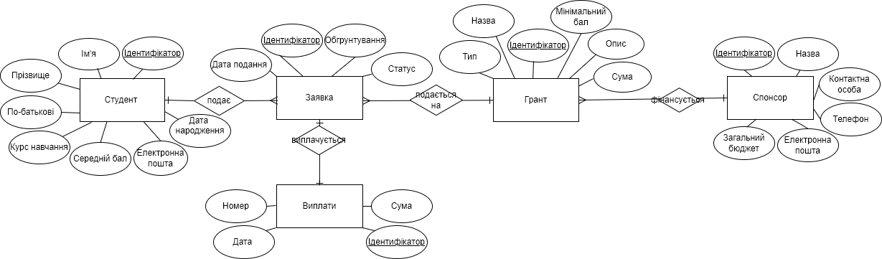
Рисунок 1 – ER діаграма виконана за нотацією «Пташина лапка»

Графічне подання логічної моделі «Сутність-зв’язок» зображено на рисунку 2:
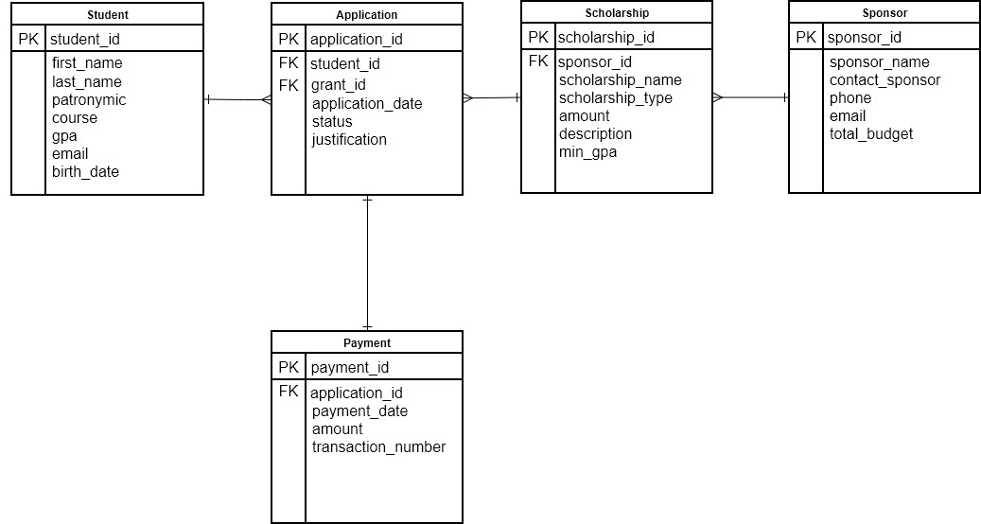
Рисунок 2 – Схема бази даних
Середовище та компоненти розробки
У процесі розробки була використана мова програмування Python, середовище розробки Visual Studio Code, а також була використана бібліотека psycopg3, яка надає API для взаємодії з базою даних PostgreSQL.

Шаблон проектування
Модель-представлення-контролер (MVC) – це шаблон проектування, що використовується у розробленому додатку. Кожен компонент відповідає за певну функціональну частину системи:
- Модель (Model) – це клас (Model у файлі model.py), що відображає логіку роботи з даними предметної області. Він обробляє всі операції з базою даних PostgreSQL, такі як реєстрація студентів, додавання спонсорів, створення нових грантових програм, зміна статусів заявок та фіксація виплат. Також модель забезпечує цілісність даних через механізм транзакцій.
- Представлення (View) – це клас (View у файлі view.py), через який користувач взаємодіє з програмою. У даному випадку це консольний інтерфейс (CLI), який відображає для користувача меню, форматовані таблиці зі списками студентів та стипендій, повідомлення про результати операцій, а також зчитує команди та вхідні дані з екрану.
- Контролер (Controller) – це клас (Controller у файлі controller.py), який відповідає за зв’язок між користувачем і системою. Він приймає запити користувача (наприклад, пошук гранту або видалення студента), валідує їх та обробляє. В залежності від обраної дії, він викликає відповідні методи класу Model для зміни даних або методи View для їх відображення.
Даний підхід дозволяє розділити бізнес-логіку системи обліку грантів на логічні компоненти, що полегшує розробку, тестування та подальшу підтримку програмного продукту

Структура програми та її опис

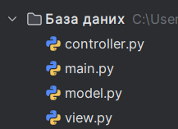
Рисунок 3 – Структура програми
З файлу main.py відбувається запуск програми. У ньому створюється екземпляр класу Controller та викликається метод run(), який передає управління контролеру та розпочинає нескінченний цикл роботи головного меню.
У файлі model.py описаний клас Model, який відповідає за логіку роботи з даними. Він ініціалізує підключення до бази даних PostgreSQL за допомогою бібліотеки psycopg2 та містить методи для виконання SQL-запитів на додавання, читання, оновлення та видалення записів (CRUD) у таблицях студентів, спонсорів, стипендій (грантів), заявок та виплат. Також тут реалізовано механізм транзакцій для забезпечення цілісності даних (наприклад, каскадне видалення пов'язаних записів) та логіку перевірки бізнес-правил перед записом у базу.
У файлі controller.py реалізовано клас Controller, який виступає посередником і керує потоком виконання програми. Він містить логіку навігації по меню (перегляд списків, пошук стипендій, реєстрація студентів, управління заявками), обробляє вибір користувача, валідує вхідні дані та викликає відповідні методи моделі для маніпуляцій з даними предметної області.
У файлі view.py описаний клас View, який відповідає за інтерфейс користувача (UI) в консолі. Він надає методи для форматованого виведення списків сутностей (студентів, грантів, спонсорів, історії виплат) з розділювачами, відображення сервісних повідомлень про успіх чи помилки, а також відповідає за зчитування вхідних даних від користувача.
Отже, структура програми відповідає патерну MVC.

Структура меню програми
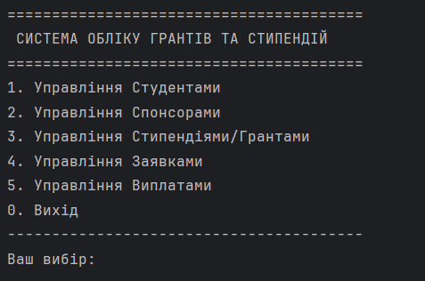
Рисунок 4 – Структура меню користувача
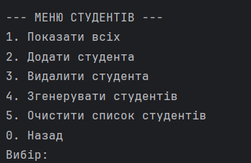
Рисунок 5 – Інтерфейс підменю управління даними про студентів

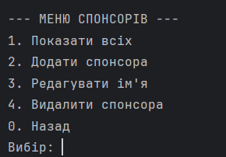
Рисунок 7 – Підменю управління спонсорами
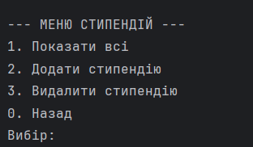
Рисунок 8 – Підменю управління стипендіями та грантами
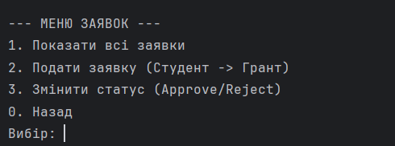
Рисунок 9 – Підменю обробки заявок студентів
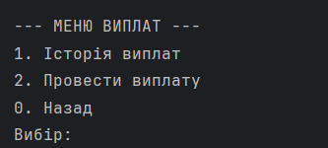
Рисунок 10 – Підменю управління виплатами стипендій

Опис функціональності пунктів меню користувача:
Пункти 1 з відділу меню «Переглянути дані»: Відповідають за вивід інформації з таблиць бази даних на екран для перегляду. Реалізовано можливість перегляду повного списку студентів, переліку доступних стипендіальних програм (грантів), списку спонсорів, а також історії поданих заявок та здійснених виплат.
Пункти 2 з відділу меню «Додати дані»: Відповідають за внесення нових записів у таблиці бази даних. Користувач має можливість реєструвати нових студентів, додавати інформацію про спонсорів, створювати нові грантові програми, оформлювати заявки на стипендію та фіксувати виплати.
Пункти 3 з відділу меню «Оновити дані»: Відповідають за оновлення (зміну) існуючих даних у таблицях. Зокрема, реалізовано функціонал для зміни статусу заявки студента (наприклад, переведення зі статусу «Pending» у «Approved» або «Rejected»).
Пункти 4 з відділу меню «Видалити дані»: Відповідають за видалення даних з таблиць (студентів, спонсорів, грантів) за їх унікальним ідентифікатором. При цьому застосовується механізм каскадного видалення: при видаленні студента або гранту автоматично видаляються пов'язані з ними заявки та виплати.
Пункти 5 з відділу меню «Згенерувати дані»: Відповідають за генерацію масиву тестових даних у таблицю «Студенти». Система автоматично створює записи з випадковими іменами, датами народження та балами GPA, присвоюючи кожному об’єкту унікальний ідентифікатор.
Пункт 6 з відділу меню «Вихід»: Відповідає за коректне завершення роботи програми та закриття з’єднання з базою даних.

Тестування роботи функцій програми в різних ситуаціях
Запис до оновлення:
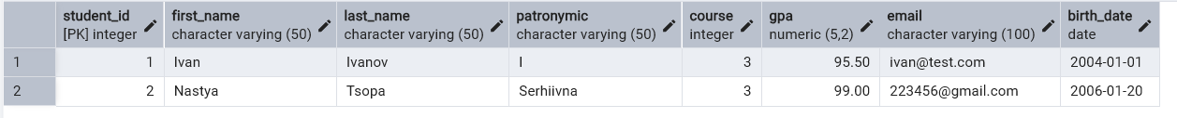
Оновлення:
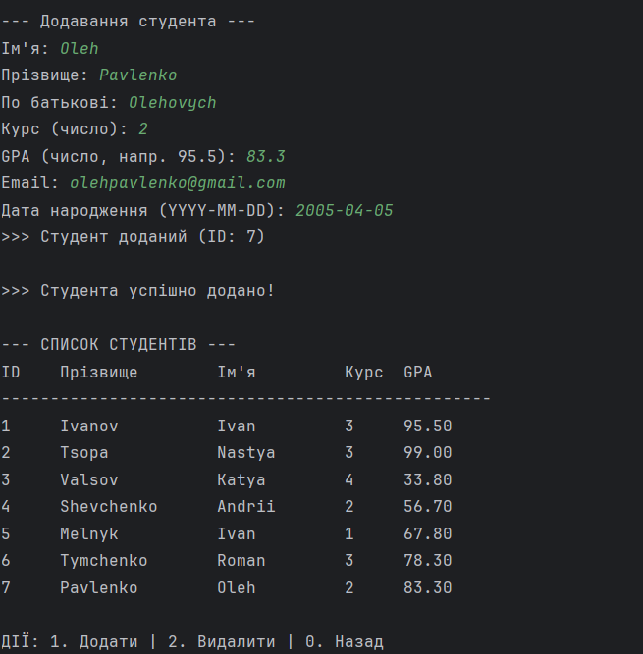

Запис після оновлення:
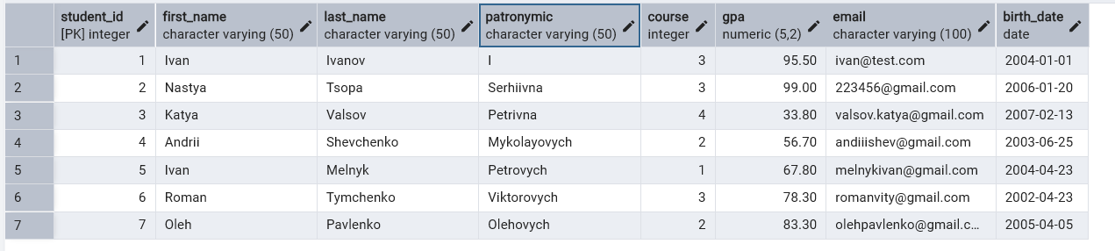
Вилучення
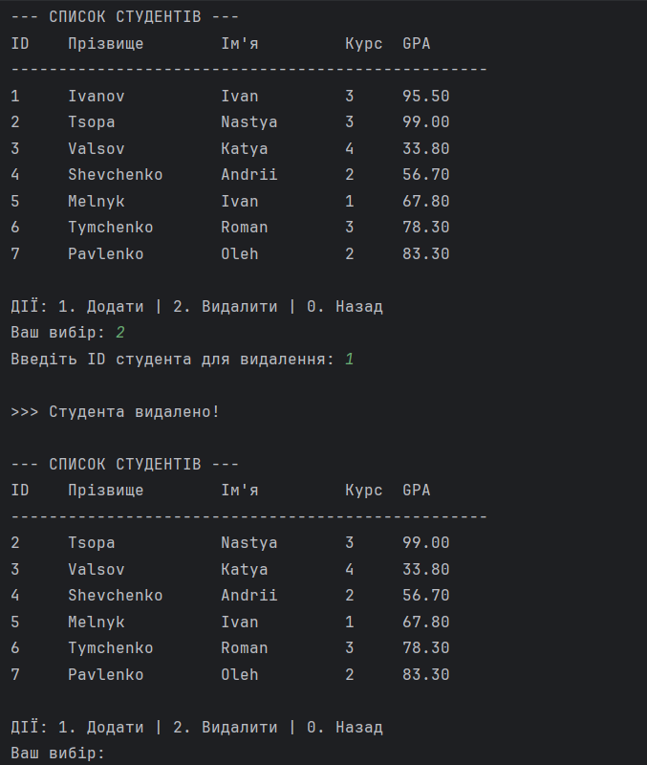
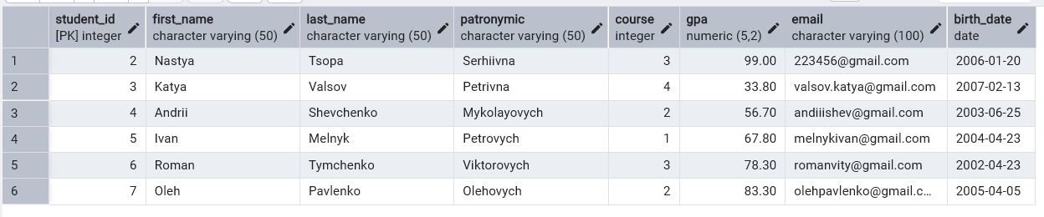
Очистка списку студентів
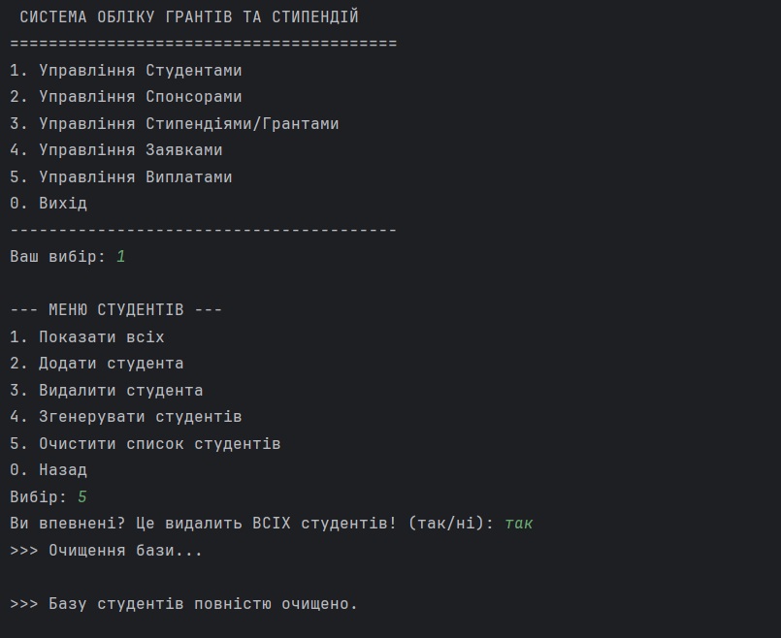

Запис до оновлення:

Запис після оновлення:
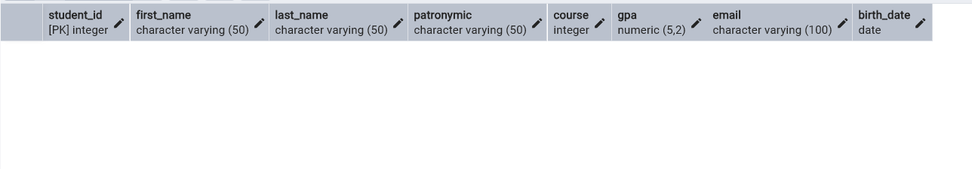

Спонсор
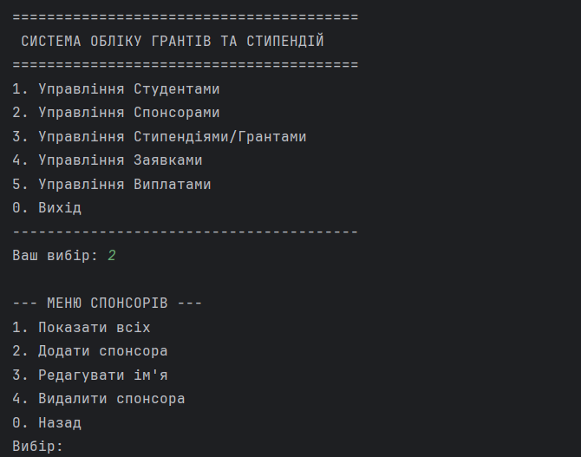
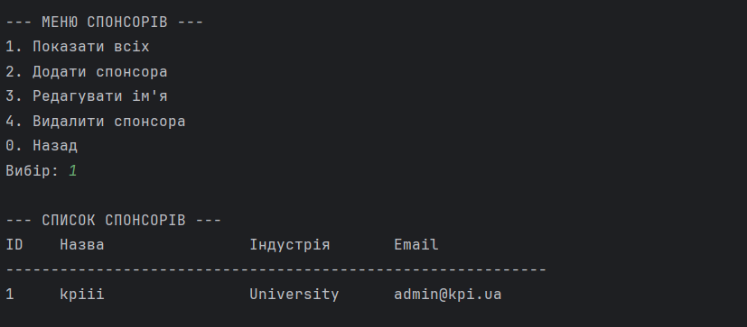

Додавання
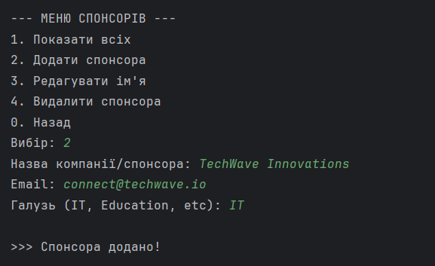
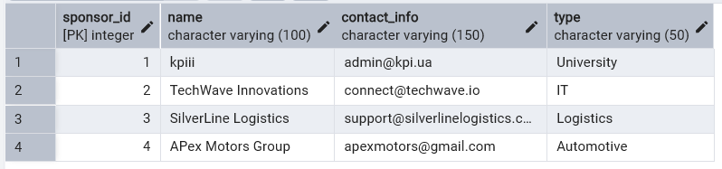
Видалення спонсора
Для Спонсорів: При спробі видалити спонсора, який вже фінансує активні гранти, спрацює перевірка на наявність зв'язків. Програма виведе повідомлення «Неможливо видалити: у спонсора є активні гранти», і запис видалено не буде, щоб не порушити структуру бази.
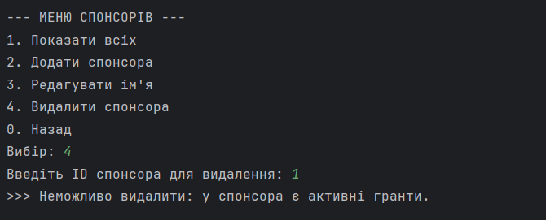
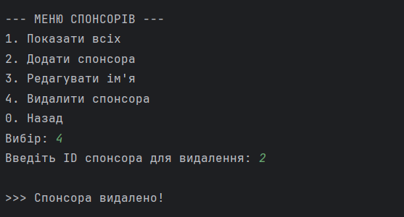
Меню стипендій
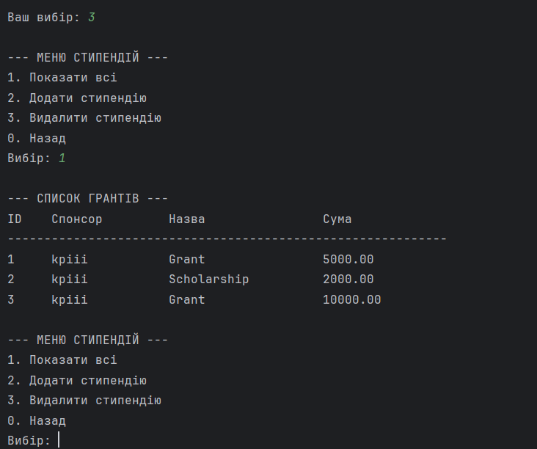
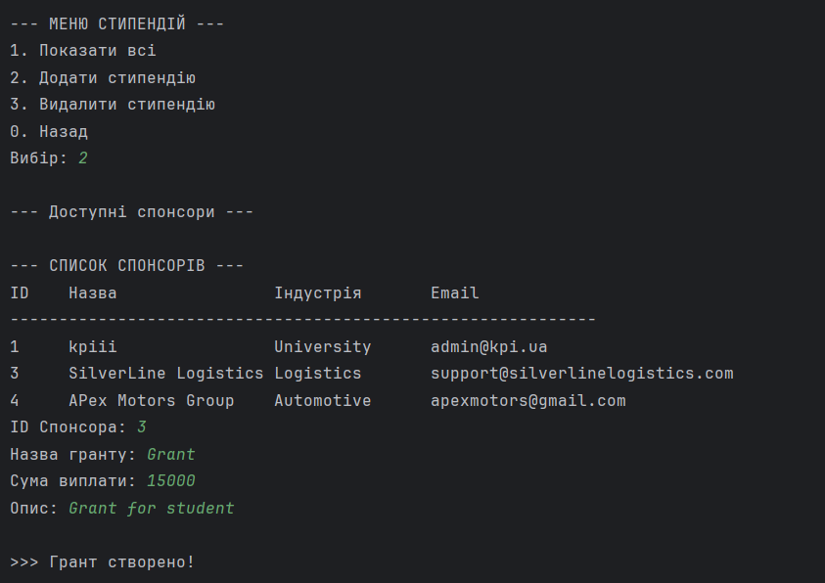
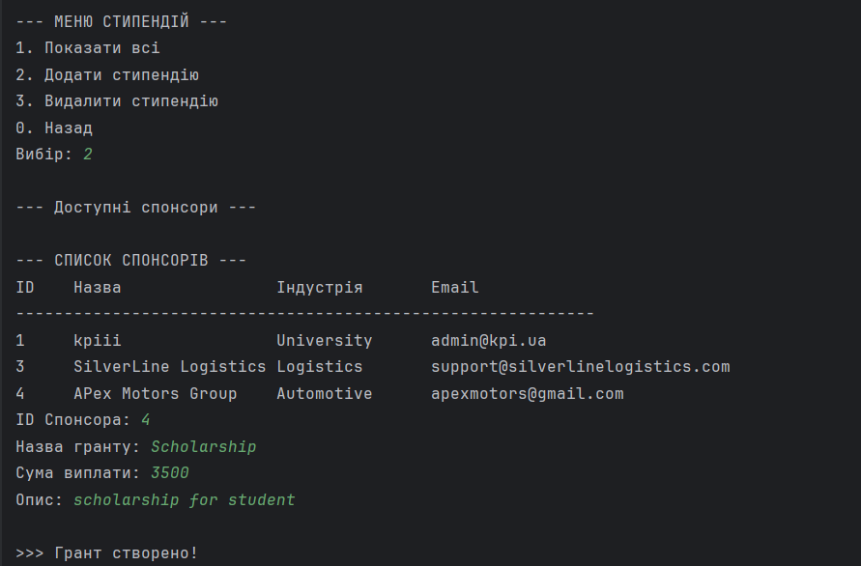
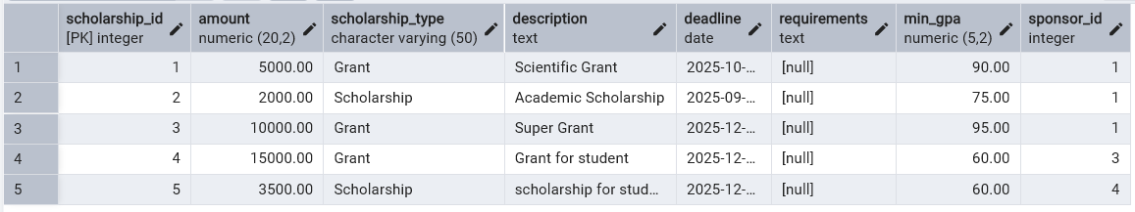

Видалення
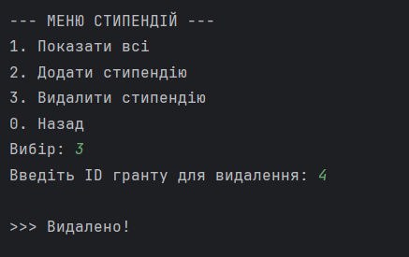
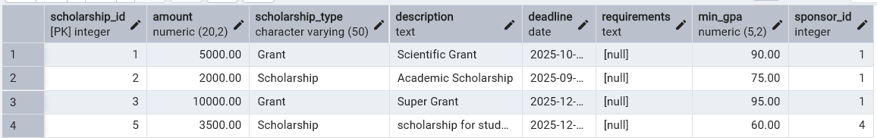
Заявки
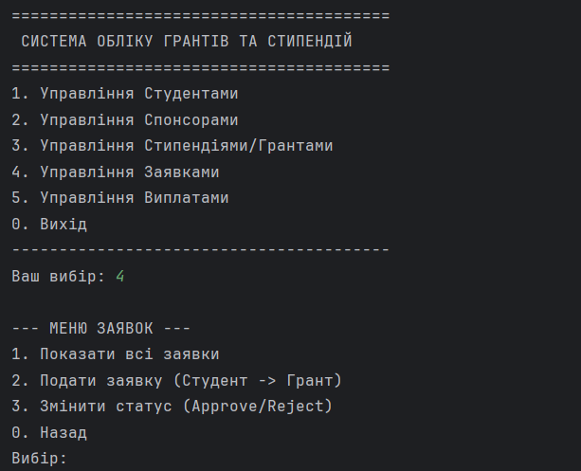
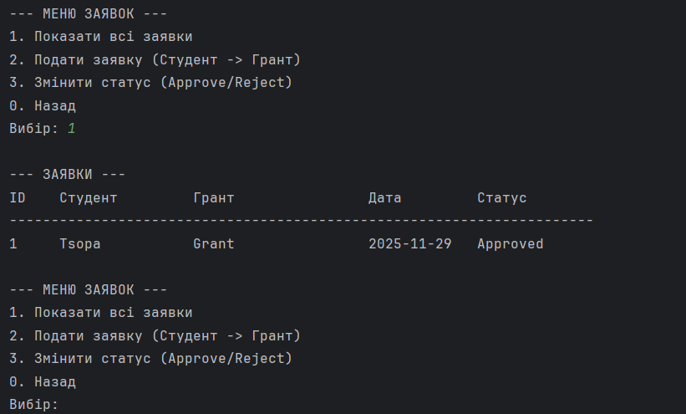
Додавання заявки на грант
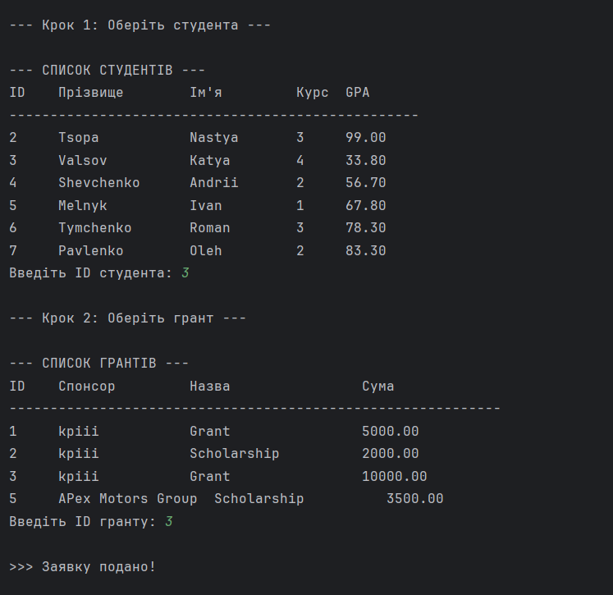

До
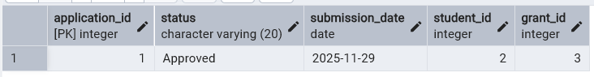
Після
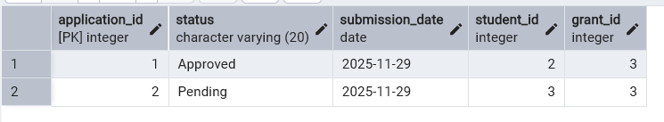
Зміна статусу заявки
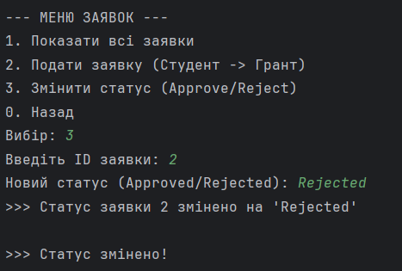
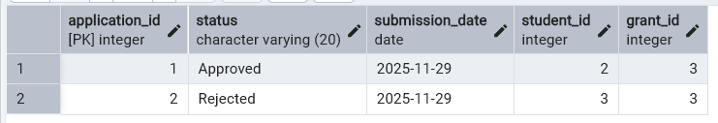

Управління виплатами
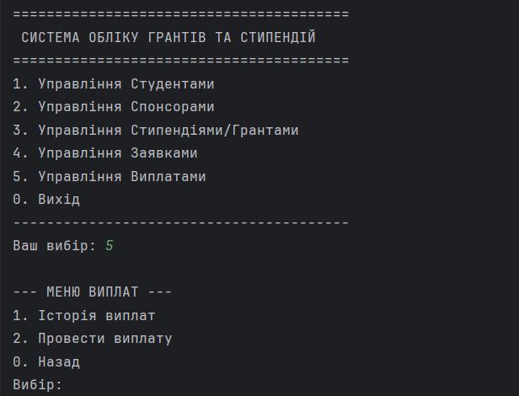
До
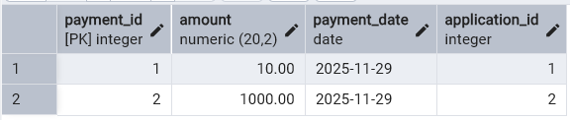

Історія виплат
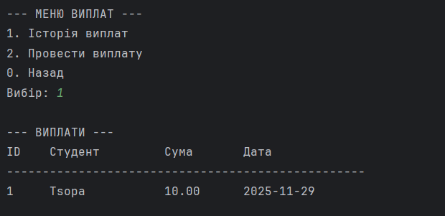

Проведення виплати
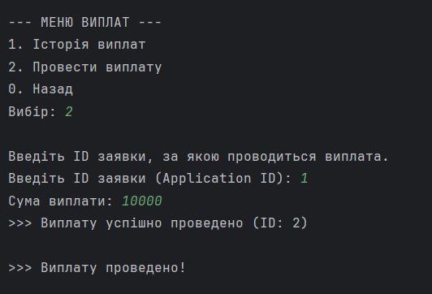
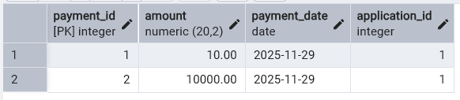
Генерація
Перед цим очистка для перевірки

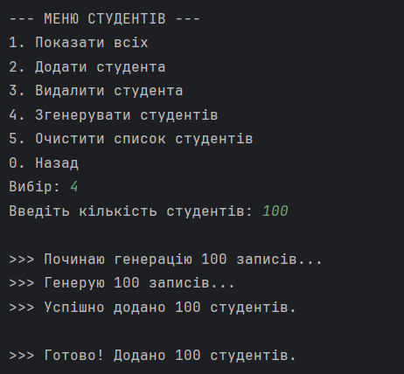
Додавання 100 нових рядків
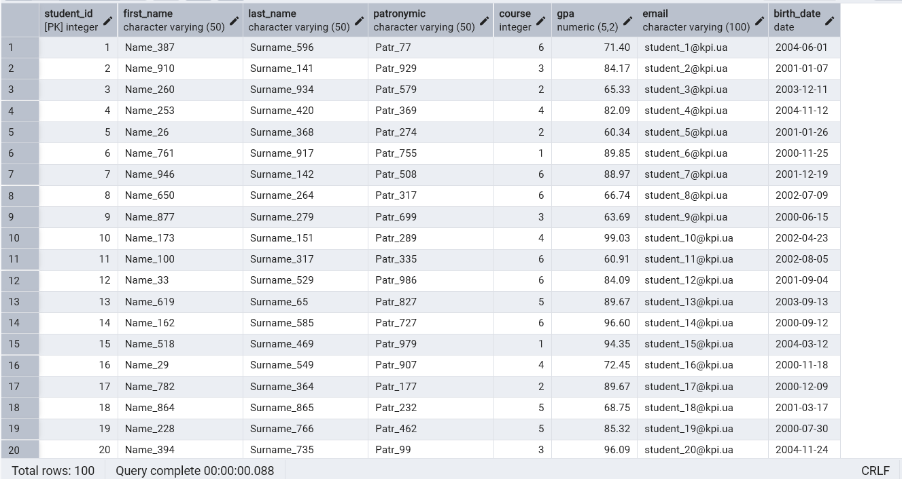
Тепер додаю ще 10000 студентів
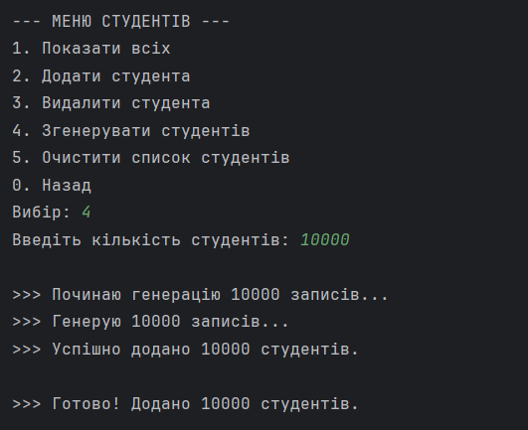
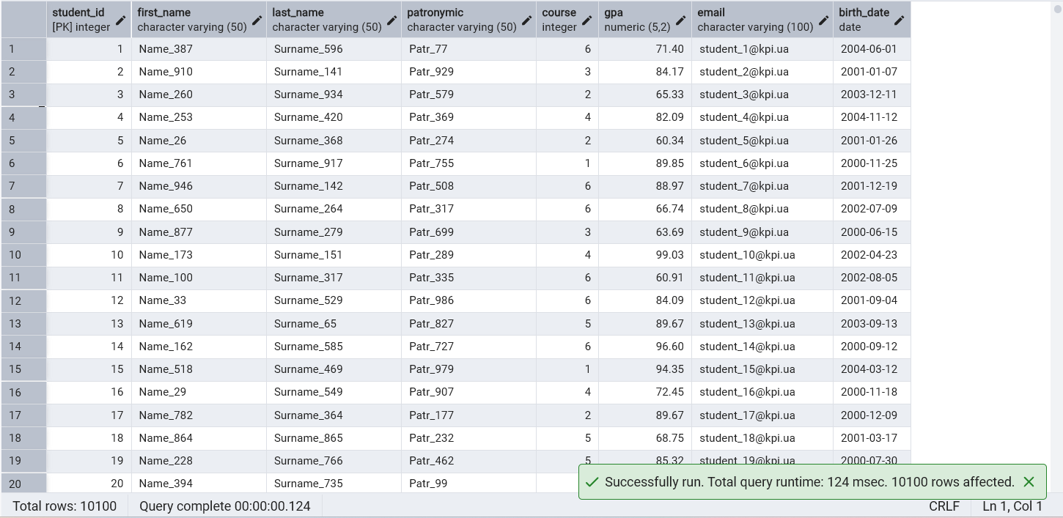
PgAdmin повідомляє що тепер в таблиці знаходиться 100100 записів.

Генерація 100000 студентів
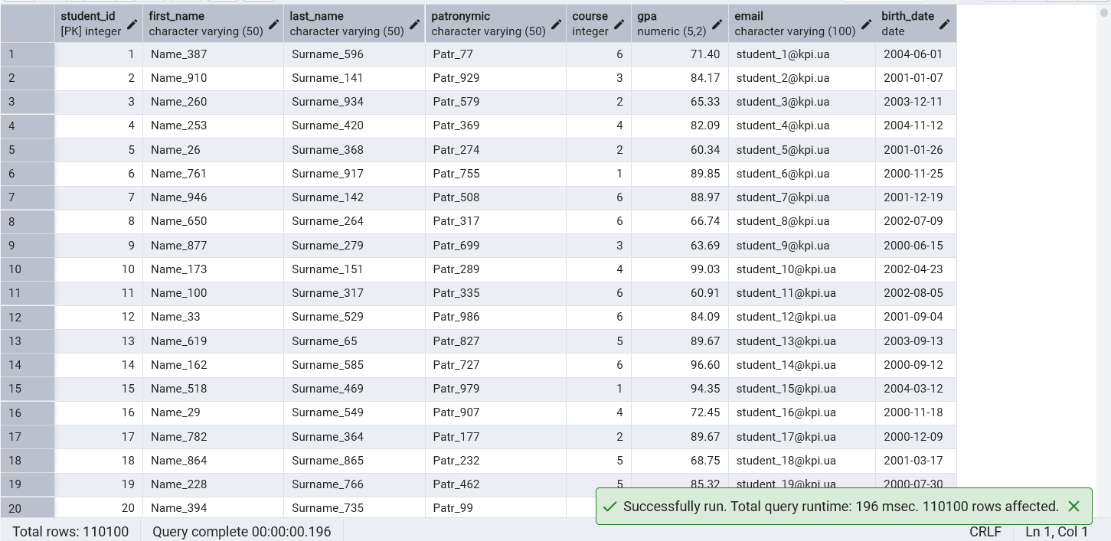

Фрагменти коду:
Нижче наведені деякі приклади що ілюструють функціональні можливості додатку.
Перегляд даних
def get_all_scholarships(self):
if not self.conn: return []
try:
with self.conn.cursor() as cursor:
query = """
SELECT sch.scholarship_id, sp.name, sch.scholarship_type, sch.amount, sch.description
FROM "scholarship" sch
JOIN "sponsor" sp ON sch.sponsor_id = sp.sponsor_id
ORDER BY sch.scholarship_id
"""
cursor.execute(query)
return cursor.fetchall()
except Error as e:
print(f"Помилка SQL: {e}")
return []
Ця функція get_all_scholarships здійснює вибірку всіх записів про гранти та стипендії, об’єднуючи їх з даними про спонсорів для отримання повної інформації.
- Параметри: Функція не приймає вхідних параметрів, окрім посилання на екземпляр класу (self).
- Запит: Виконує SQL-запит із використанням оператора JOIN. Вибирає поля ID, назву спонсора, тип стипендії, суму та опис із таблиць "scholarship" та "sponsor". Результати сортуються за ідентифікатором стипендії.
- Результат: Повертає список кортежів, де кожен кортеж містить інформацію про окремий грант із розшифрованою назвою спонсора.
- Обробка помилок: У блоці try...except перехоплює помилки бібліотеки psycopg2. У разі виникнення виключення виводить повідомлення в консоль та повертає порожній список, щоб не переривати роботу програми.

Створення та внесення даних
def get_all_scholarships(self):
if not self.conn: return []
try:
with self.conn.cursor() as cursor:
query = """
SELECT sch.scholarship_id, sp.name, sch.scholarship_type, sch.amount, sch.description
FROM "scholarship" sch
JOIN "sponsor" sp ON sch.sponsor_id = sp.sponsor_id
ORDER BY sch.scholarship_id
"""
cursor.execute(query)
return cursor.fetchall()
except Error as e:
print(f"Помилка SQL: {e}")
return []
Ця функція add_student додає новий запис про студента у таблицю "student".
- Параметри: first_name, last_name, patronymic, course, gpa, email, birth_date - значення атрибутів студента (ПІБ, курс, середній бал, пошта, дата народження).
- Запит:
  - Визначає максимальний student_id в таблиці для генерації нового унікального ключа.
  - Виконує вставку (INSERT) нового рядка з обчисленим ID та переданими параметрами.
- Результат: Додає новий запис у базу даних, фіксує транзакцію (commit) і виводить повідомлення про успішне додавання.
- Обробка помилок: У разі помилки (наприклад, дублювання унікального поля) скасовує транзакцію (rollback) і виводить повідомлення про помилку.

Оновлення даних
def update_app_status(self, app_id, new_status):
if not self.conn: return False
try:
with self.conn.cursor() as cursor:
cursor.execute('UPDATE "application" SET status = %s WHERE application_id = %s', (new_status, app_id))
if cursor.rowcount > 0:
self.conn.commit()
print(f">>> Статус заявки {app_id} змінено на '{new_status}'")
return True
else:
print(">>> Заявку не знайдено.")
return False
except Error as e:
self.conn.rollback()
return False
Ця функція delete_student виконує каскадне видалення студента та всієї пов'язаної з ним інформації.
- Параметри: student_id - ID студента для видалення.
- Запит: Реалізує послідовність запитів DELETE для збереження цілісності даних:
  - Видаляє записи з таблиці "payment", пов'язані із заявками цього студента.
  - Видаляє записи з таблиці "application", що належать студенту.
  - Видаляє самого студента з таблиці "student".
- Результат: Повне очищення даних про студента. Всі зміни фіксуються однією транзакцією.
- Обробка помилок: У разі збою на будь-якому етапі відбувається повний відкат змін (rollback), щоб уникнути часткового видалення даних.

Генерація даних
def generate_students(self, count):
if not self.conn: return False
try:
with self.conn.cursor() as cursor:
cursor.execute('SELECT MAX(student_id) FROM "student"')
res = cursor.fetchone()[0]
max_id = res if res is not None else 0

print(f">>> Генерую {count} записів...")

query = f"""
INSERT INTO "student" (student_id, first_name, last_name, patronymic, course, gpa, email, birth_date)
SELECT
id,
'Name_' || floor(random() * 1000)::text,
'Surname_' || floor(random() * 1000)::text,
'Patr_' || floor(random() * 1000)::text,
floor(random() * 6 + 1)::int,
round((random() * 40 + 60)::numeric, 2),
'student_' || id || '@kpi.ua',
'2000-01-01'::date + (random() * 365 * 5)::int
FROM generate_series({max_id + 1}, {max_id + count}) AS id
"""
cursor.execute(query)
self.conn.commit()
print(f">>> Успішно додано {count} студентів.")
return True
except Error as e:
self.conn.rollback()
print(f"Помилка генерації: {e}")
return False
Функція generate_students генерує масив тестових даних про студентів, використовуючи вбудовані можливості PostgreSQL.
- Параметри: count — кількість студентів, яку необхідно створити.
- Запит: Використовує SQL-функцію generate_series для створення послідовності ID. Поля first_name, last_name, email генеруються шляхом конкатенації рядків з випадковими числами. Поля course, gpa, birth_date заповнюються випадковими значеннями у заданих діапазонах за допомогою функції random().
- Результат: Швидке наповнення таблиці "student" великою кількістю коректних даних (наприклад, 10 000 записів) за один запит.
- Обробка помилок: При виникненні помилки зміни скасовуються.

Опис функціональності пунктів меню користувача
Пункти розділу меню «Переглянути дані»:
Відповідають за вивід інформації з таблиць бази даних на екран. Реалізовано можливість перегляду повного списку студентів, наявних стипендіальних програм (грантів), переліку спонсорів, а також історії поданих заявок та здійснених виплат.
Пункти розділу меню «Додати дані»:
Відповідають за внесення нових записів у базу даних. Користувач має можливість реєструвати нових студентів, додавати інформацію про спонсорів, створювати нові грантові програми та оформлювати заявки студентів на отримання стипендії.
Пункти розділу меню «Оновити дані»:
Відповідають за актуалізацію (зміну) існуючої інформації. Зокрема, реалізовано функціонал для оновлення середнього балу (GPA) студента та зміни статусу заявки (наприклад, підтвердження або відхилення заявки на грант).
Пункти розділу меню «Видалити дані»:
Відповідають за видалення записів з таблиць (студентів, спонсорів, грантів) за їх унікальним ідентифікатором (ID). При видаленні застосовується механізм каскадного очищення, що автоматично видаляє пов'язані заявки та виплати для збереження цілісності бази.
Пункти розділу меню «Згенерувати дані»:
Відповідають за автоматичне наповнення таблиці «Студенти» тестовими даними. Система генерує випадкові імена, прізвища, дати народження та бали GPA, автоматично присвоюючи кожному запису унікальний ідентифікатор.
Пункт меню «Вихід»:
Відповідає за безпечне завершення роботи програми із закриттям з'єднання з базою даних PostgreSQL.

Фрагменти коду:
Нижче наведені деякі приклади, що ілюструють функціональні можливості додатку.
def get_scholarships_by_type(self, s_type):
if not self.conn: return []
try:
with self.conn.cursor() as cursor:
query = """
SELECT sch.scholarship_id, sp.name, sch.scholarship_type, sch.amount, sch.description
FROM "scholarship" sch
JOIN "sponsor" sp ON sch.sponsor_id = sp.sponsor_id
WHERE sch.scholarship_type = %s
ORDER BY sch.scholarship_id
"""
cursor.execute(query, (s_type,))
return cursor.fetchall()
except Error as e:
print(f"Помилка SQL: {e}")
return []
Ця функція get_scholarships_by_type здійснює вибірку записів із таблиці стипендій, фільтруючи їх за заданим типом (наприклад, "Grant" або "Scholarship"), та повертає їх разом із назвою спонсора.
- Параметри: s_type - рядок, що визначає тип фінансування для пошуку.
- Запит: Виконує об’єднання (JOIN) таблиць "scholarship" та "sponsor", щоб отримати зрозумілу назву спонсора замість його ID. Вибирає записи, де поле scholarship_type співпадає з переданим параметром.
- Результат: Повертає список кортежів із даними про знайдені гранти (ID, Спонсор, Тип, Сума, Опис).
- Обробка помилок: У блоці try...except перехоплює помилки бібліотеки psycopg2. У разі виникнення виключення виводить повідомлення в консоль і повертає порожній список.

def add_student(self, first_name, last_name, patronymic, course, gpa, email, birth_date):
if not self.conn: return False
try:
with self.conn.cursor() as cursor:
cursor.execute('SELECT MAX(student_id) FROM "student"')
res = cursor.fetchone()[0]
new_id = (res + 1) if res is not None else 1

query = """
INSERT INTO "student" (student_id, first_name, last_name, patronymic, course, gpa, email, birth_date)
VALUES (%s, %s, %s, %s, %s, %s, %s, %s)
"""
cursor.execute(query, (new_id, first_name, last_name, patronymic, course, gpa, email, birth_date))
self.conn.commit()
return True
except Error as e:
self.conn.rollback()
print(f"Помилка при додаванні: {e}")
return False

Повний код програми:
main.py
from controller import Controller
if __name__ == "__main__":
print("Запуск системи обліку грантів та стипендій...")
app = Controller()
app.run()
controller.py
from model import Model
from view import View
import datetime
class Controller:
def __init__(self):
self.model = Model()
self.view = View()
def run(self):
while True:
# Головне меню
choice = self.view.show_main_menu()
if choice == '1':
self.handle_students()
elif choice == '2':
self.handle_sponsors()
elif choice == '3':
self.handle_scholarships()
elif choice == '4':
self.handle_applications()
elif choice == '5':
self.handle_payments()
elif choice == '0':
self.view.show_message("До побачення!")
break
else:
self.view.show_message("Невірний вибір!")
# --- ОБРОБНИКИ ПІДМЕНЮ ---
def handle_students(self):
while True:
choice = self.view.show_student_menu()
if choice == '1':
# Показати всіх
data = self.model.get_all_students()
self.view.show_students(data)
elif choice == '2':
# Додати студента
data = self.view.get_student_input()
if data and self.model.add_student(*data):
self.view.show_message("Студента додано!")
elif choice == '3':
# Видалити студента
sid = self.view.get_id("студента")
if self.model.delete_student(sid):
self.view.show_message("Студента видалено.")
elif choice == '4':
# ГЕНЕРАЦІЯ
try:
count_str = self.view.get_input("Введіть кількість студентів")
count = int(count_str)
if count > 0:
self.view.show_message(f"Починаю генерацію {count} записів...")
if self.model.generate_students(count):
self.view.show_message(f"Готово! Додано {count} студентів.")
else:
self.view.show_message("Має бути > 0.")
except ValueError:
self.view.show_message("Помилка! Введіть ціле число.")
elif choice == '5':
# ОЧИЩЕННЯ
confirm = self.view.get_input("Ви впевнені? Це видалить ВСІХ студентів! (так/ні)")
if confirm.lower() == 'так':
if self.model.delete_all_students():
self.view.show_message("Базу студентів повністю очищено.")
else:
self.view.show_message("Скасовано.")
elif choice == '0':
break
def handle_sponsors(self):
while True:
choice = self.view.show_sponsor_menu()
if choice == '1':
data = self.model.get_all_sponsors()
self.view.show_sponsors(data)
elif choice == '2':
data = self.view.get_sponsor_input()
if self.model.add_sponsor(*data):
self.view.show_message("Спонсора додано!")
elif choice == '3':
sid = self.view.get_id("спонсора")
if self.model.delete_sponsor(sid):
self.view.show_message("Спонсора видалено.")
else:
self.view.show_message("Помилка видалення (можливо, є гранти).")
elif choice == '0':
break
def handle_scholarships(self):
while True:
choice = self.view.show_scholarship_menu()
if choice == '1':
data = self.model.get_all_scholarships()
self.view.show_scholarships(data)
elif choice == '2':
data = self.view.get_scholarship_input()
if data and self.model.add_scholarship(*data):
self.view.show_message("Стипендію додано!")
elif choice == '3':
sid = self.view.get_id("стипендії/гранту")
if self.model.delete_scholarship(sid):
self.view.show_message("Стипендію видалено.")
elif choice == '0':
break
def handle_applications(self):
while True:
choice = self.view.show_application_menu()
if choice == '1':
data = self.model.get_all_applications()
self.view.show_applications(data)
elif choice == '2':
try:
sid = self.view.get_id("студента")
gid = self.view.get_id("гранту")
date = datetime.date.today()
if self.model.add_application(sid, gid, date):
self.view.show_message("Заявку подано!")
except Exception as e:
self.view.show_message(f"Помилка: {e}")
elif choice == '3':
aid = self.view.get_id("заявки")
status = self.view.get_input("Новий статус (Approved/Rejected)")
if self.model.update_app_status(aid, status):
self.view.show_message("Статус оновлено.")
elif choice == '0':
break
def handle_payments(self):
while True:
choice = self.view.show_payment_menu()
if choice == '1':
data = self.model.get_all_payments()
self.view.show_payments(data)
elif choice == '2':
try:
aid = self.view.get_id("заявки (application_id)")
amount = float(self.view.get_input("Сума виплати"))
date = datetime.date.today()
if self.model.add_payment(aid, amount, date):
self.view.show_message("Виплату проведено!")
except ValueError:
self.view.show_message("Сума має бути числом.")
elif choice == '0':
breakв
model.py
import psycopg2
from psycopg2 import Error
# --- НАЛАШТУВАННЯ ---
db_config = {
'dbname': 'postgres', # <--- Перевір назву бази (напр. 'lab1')
'user': 'postgres',
'password': '111', # <--- Твій пароль
'host': 'localhost',
'port': '5432'
}
class Model:
def __init__(self):
self.conn = None
print("\n>>> Підключення до бази даних...")
try:
self.conn = psycopg2.connect(**db_config)
self.conn.autocommit = False
print(">>> [OK] З'єднання встановлено.\n")
except Error as e:
print(f">>> [ПОМИЛКА] Не вдалося підключитися: {e}")
print(">>> ПІДКАЗКА: Перевір пароль у файлі model.py")
def __del__(self):
if hasattr(self, 'conn') and self.conn:
self.conn.close()
# ================= СТУДЕНТИ =================
def get_all_students(self):
if not self.conn: return []
try:
with self.conn.cursor() as cursor:
cursor.execute('SELECT * FROM "student" ORDER BY student_id')
return cursor.fetchall()
except Error as e:
print(f"Помилка SQL: {e}")
return []
def add_student(self, first_name, last_name, patronymic, course, gpa, email, birth_date):
if not self.conn: return False
try:
with self.conn.cursor() as cursor:
cursor.execute('SELECT MAX(student_id) FROM "student"')
res = cursor.fetchone()[0]
new_id = (res + 1) if res is not None else 1
query = """
INSERT INTO "student" (student_id, first_name, last_name, patronymic, course, gpa, email, birth_date)
VALUES (%s, %s, %s, %s, %s, %s, %s, %s)
"""
cursor.execute(query, (new_id, first_name, last_name, patronymic, course, gpa, email, birth_date))
self.conn.commit()
print(f">>> Студент доданий (ID: {new_id})")
return True
except Error as e:
self.conn.rollback()
print(f"Помилка при додаванні: {e}")
return False
def delete_student(self, student_id):
if not self.conn: return False
try:
with self.conn.cursor() as cursor:
# 1. Видаляємо виплати по заявках студента
cursor.execute("""
DELETE FROM "payment"
WHERE application_id IN (SELECT application_id FROM "application" WHERE student_id = %s)
""", (student_id,))
# 2. Видаляємо заявки
cursor.execute('DELETE FROM "application" WHERE student_id = %s', (student_id,))
# 3. Видаляємо студента
cursor.execute('DELETE FROM "student" WHERE student_id = %s', (student_id,))
if cursor.rowcount > 0:
self.conn.commit()
return True
return False
except Error as e:
self.conn.rollback()
print(f"Помилка видалення: {e}")
return False
def delete_all_students(self):
"""Повне очищення таблиці студентів"""
if not self.conn: return False
try:
with self.conn.cursor() as cursor:
print(">>> Очищення бази...")
# 1. Очищаємо всі виплати
cursor.execute('DELETE FROM "payment"')
# 2. Очищаємо всі заявки
cursor.execute('DELETE FROM "application"')
# 3. Видаляємо всіх студентів
cursor.execute('DELETE FROM "student"')
self.conn.commit()
return True
except Error as e:
self.conn.rollback()
print(f"Помилка очищення: {e}")
return False
# --- ГЕНЕРАЦІЯ ДАНИХ ---
def generate_students(self, count):
if not self.conn: return False
try:
with self.conn.cursor() as cursor:
cursor.execute('SELECT MAX(student_id) FROM "student"')
res = cursor.fetchone()[0]
max_id = res if res is not None else 0
print(f">>> Генерую {count} записів...")
query = f"""
INSERT INTO "student" (student_id, first_name, last_name, patronymic, course, gpa, email, birth_date)
SELECT
id,
'Name_' || floor(random() * 1000)::text,
'Surname_' || floor(random() * 1000)::text,
'Patr_' || floor(random() * 1000)::text,
floor(random() * 6 + 1)::int,
round((random() * 40 + 60)::numeric, 2),
'student_' || id || '@kpi.ua',
'2000-01-01'::date + (random() * 365 * 5)::int
FROM generate_series({max_id + 1}, {max_id + count}) AS id
"""
cursor.execute(query)
self.conn.commit()
print(f">>> Успішно додано {count} студентів.")
return True
except Error as e:
self.conn.rollback()
print(f"Помилка генерації: {e}")
return False
# ================= СПОНСОРИ =================
def get_all_sponsors(self):
if not self.conn: return []
try:
with self.conn.cursor() as cursor:
cursor.execute('SELECT * FROM "sponsor" ORDER BY sponsor_id')
return cursor.fetchall()
except Error as e:
print(f"Помилка SQL: {e}")
return []
def add_sponsor(self, name, email, industry):
if not self.conn: return False
try:
with self.conn.cursor() as cursor:
cursor.execute('SELECT MAX(sponsor_id) FROM "sponsor"')
res = cursor.fetchone()[0]
new_id = (res + 1) if res is not None else 1
query = 'INSERT INTO "sponsor" (sponsor_id, name, contact_info, type) VALUES (%s, %s, %s, %s)'
cursor.execute(query, (new_id, name, email, industry))
self.conn.commit()
return True
except Error as e:
self.conn.rollback()
print(f"Помилка SQL: {e}")
return False
def delete_sponsor(self, s_id):
if not self.conn: return False
try:
with self.conn.cursor() as cursor:
cursor.execute('SELECT scholarship_id FROM "scholarship" WHERE sponsor_id = %s', (s_id,))
if cursor.fetchone():
print(">>> Неможливо видалити: у спонсора є активні гранти.")
return False
cursor.execute('DELETE FROM "sponsor" WHERE sponsor_id = %s', (s_id,))
if cursor.rowcount > 0:
self.conn.commit()
return True
return False
except Error as e:
self.conn.rollback()
print(f"Помилка SQL: {e}")
return False
# ================= СТИПЕНДІЇ =================
def get_all_scholarships(self):
if not self.conn: return []
try:
with self.conn.cursor() as cursor:
query = """
SELECT sch.scholarship_id, sp.name, sch.scholarship_type, sch.amount, sch.description
FROM "scholarship" sch
JOIN "sponsor" sp ON sch.sponsor_id = sp.sponsor_id
ORDER BY sch.scholarship_id
"""
cursor.execute(query)
return cursor.fetchall()
except Error as e:
print(f"Помилка SQL: {e}")
return []
def add_scholarship(self, sponsor_id, title, amount, desc):
if not self.conn: return False
try:
with self.conn.cursor() as cursor:
cursor.execute('SELECT MAX(scholarship_id) FROM "scholarship"')
res = cursor.fetchone()[0]
new_id = (res + 1) if res is not None else 1
query = """INSERT INTO "scholarship"
(scholarship_id, sponsor_id, scholarship_type, amount, description, deadline, min_gpa)
VALUES (%s, %s, %s, %s, %s, '2025-12-31', 60.0)"""
cursor.execute(query, (new_id, sponsor_id, title, amount, desc))
self.conn.commit()
return True
except Error as e:
self.conn.rollback()
print(f"Помилка SQL: {e}")
return False
def delete_scholarship(self, s_id):
if not self.conn: return False
try:
with self.conn.cursor() as cursor:
# 1. Заявки
cursor.execute('SELECT application_id FROM "application" WHERE grant_id = %s', (s_id,))
apps = cursor.fetchall()
app_ids = [row[0] for row in apps]
if app_ids:
# 2. Виплати
cursor.execute('DELETE FROM "payment" WHERE application_id = ANY(%s)', (app_ids,))
# 3. Заявки
cursor.execute('DELETE FROM "application" WHERE grant_id = %s', (s_id,))
print(f">>> Автоматично видалено {len(app_ids)} заявок.")
# 4. Грант
cursor.execute('DELETE FROM "scholarship" WHERE scholarship_id = %s', (s_id,))
if cursor.rowcount > 0:
self.conn.commit()
return True
return False
except Error as e:
self.conn.rollback()
print(f"Помилка видалення гранту: {e}")
return False
# ================= ЗАЯВКИ =================
def get_all_applications(self):
if not self.conn: return []
try:
with self.conn.cursor() as cursor:
query = """
SELECT a.application_id, s.last_name, sch.scholarship_type, a.submission_date, a.status
FROM "application" a
JOIN "student" s ON a.student_id = s.student_id
JOIN "scholarship" sch ON a.grant_id = sch.scholarship_id
ORDER BY a.application_id
"""
cursor.execute(query)
return cursor.fetchall()
except Error as e:
print(f"Помилка SQL: {e}")
return []
def add_application(self, student_id, scholarship_id, date):
if not self.conn: return False
try:
with self.conn.cursor() as cursor:
cursor.execute('SELECT MAX(application_id) FROM "application"')
res = cursor.fetchone()[0]
new_id = (res + 1) if res is not None else 1
query = """INSERT INTO "application" (application_id, student_id, grant_id, submission_date, status)
VALUES (%s, %s, %s, %s, 'Pending')"""
cursor.execute(query, (new_id, student_id, scholarship_id, date))
self.conn.commit()
return True
except Error as e:
self.conn.rollback()
print(f"Помилка SQL: {e}")
return False
def update_app_status(self, app_id, new_status):
if not self.conn: return False
try:
with self.conn.cursor() as cursor:
cursor.execute('UPDATE "application" SET status = %s WHERE application_id = %s', (new_status, app_id))
if cursor.rowcount > 0:
self.conn.commit()
print(f">>> Статус заявки {app_id} змінено на '{new_status}'")
return True
else:
print(">>> Заявку не знайдено.")
return False
except Error as e:
self.conn.rollback()
return False
# ================= ВИПЛАТИ =================
def get_all_payments(self):
if not self.conn: return []
try:
with self.conn.cursor() as cursor:
query = """
SELECT p.payment_id, s.last_name, p.amount, p.payment_date
FROM "payment" p
JOIN "application" a ON p.application_id = a.application_id
JOIN "student" s ON a.student_id = s.student_id
ORDER BY p.payment_id
"""
cursor.execute(query)
return cursor.fetchall()
except Error as e:
print(f"Помилка SQL: {e}")
return []
def add_payment(self, app_id, amount, date):
if not self.conn: return False
try:
with self.conn.cursor() as cursor:
cursor.execute('SELECT MAX(payment_id) FROM "payment"')
res = cursor.fetchone()[0]
new_id = (res + 1) if res is not None else 1
query = 'INSERT INTO "payment" (payment_id, application_id, amount, payment_date) VALUES (%s, %s, %s, %s)'
cursor.execute(query, (new_id, app_id, amount, date))
self.conn.commit()
print(f">>> Виплату успішно проведено (ID: {new_id})")
return True
except Error as e:
self.conn.rollback()
print(f"Помилка SQL: {e}")
return False
view.py
class View:
def show_main_menu(self):
print("\n" + "=" * 40)
print(" СИСТЕМА ОБЛІКУ ГРАНТІВ ТА СТИПЕНДІЙ")
print("=" * 40)
print("1. Управління Студентами")
print("2. Управління Спонсорами")
print("3. Управління Стипендіями/Грантами")
print("4. Управління Заявками")
print("5. Управління Виплатами")
print("0. Вихід")
print("-" * 40)
return input("Ваш вибір: ")
def show_message(self, msg):
print(f"\n>>> {msg}")
def get_input(self, msg):
return input(f"{msg}: ")
def get_id(self, label):
while True:
try:
val = input(f"Введіть ID {label}: ")
return int(val)
except ValueError:
print("!!! Будь ласка, введіть ціле число.")
# --- СТУДЕНТИ ---
def show_student_menu(self):
print("\n--- МЕНЮ СТУДЕНТІВ ---")
print("1. Показати всіх")
print("2. Додати студента")
print("3. Видалити студента")
print("4. Згенерувати студентів")
print("5. Очистити список студентів")
print("0. Назад")
return input("Вибір: ")
def show_students(self, students):
print("\n--- СПИСОК СТУДЕНТІВ ---")
if not students:
print("Список порожній.")
else:
print(f"{'ID':<5} {'Прізвище':<15} {'Ім\'я':<12} {'Курс':<5} {'GPA':<6}")
print("-" * 50)
for s in students:
try:
# s[0]=id, s[1]=first, s[2]=last, s[4]=course, s[5]=gpa
print(f"{s[0]:<5} {s[2]:<15} {s[1]:<12} {s[4]:<5} {s[5]:<6}")
except IndexError:
print(f"Неповний запис: {s}")
def get_student_input(self):
print("\n--- Додавання студента ---")
try:
return (
input("Ім'я: "),
input("Прізвище: "),
input("По батькові: "),
int(input("Курс (число): ")),
float(input("GPA (число, напр. 95.5): ")),
input("Email: "),
input("Дата народження (YYYY-MM-DD): ")
)
except ValueError:
print("!!! Помилка вводу даних (числа/дати).")
return None
# --- СПОНСОРИ ---
def show_sponsor_menu(self):
print("\n--- МЕНЮ СПОНСОРІВ ---")
print("1. Показати всіх")
print("2. Додати спонсора")
print("3. Видалити спонсора")
print("0. Назад")
return input("Вибір: ")
def show_sponsors(self, sponsors):
print("\n--- СПИСОК СПОНСОРІВ ---")
if not sponsors:
print("Список порожній.")
else:
print(f"{'ID':<5} {'Назва':<20} {'Тип/Індустрія':<15} {'Контакти'}")
print("-" * 60)
for s in sponsors:
print(f"{s[0]:<5} {s[1]:<20} {s[3]:<15} {s[2]}")
def get_sponsor_input(self):
return (
input("Назва компанії/спонсора: "),
input("Email/Контакти: "),
input("Тип (IT, University, etc): ")
)
# --- СТИПЕНДІЇ ---
def show_scholarship_menu(self):
print("\n--- МЕНЮ СТИПЕНДІЙ ---")
print("1. Показати всі")
print("2. Додати стипендію/грант")
print("3. Видалити стипендію")
print("0. Назад")
return input("Вибір: ")
def show_scholarships(self, data):
print("\n--- СПИСОК ГРАНТІВ ---")
if not data:
print("Список порожній.")
else:
print(f"{'ID':<5} {'Спонсор':<15} {'Назва':<20} {'Сума':<10}")
print("-" * 60)
for row in data:
print(f"{row[0]:<5} {row[1]:<15} {row[2]:<20} {row[3]:<10}")
def get_scholarship_input(self):
try:
return (
int(input("ID Спонсора: ")),
input("Тип (Grant/Scholarship): "),
float(input("Сума виплати: ")),
input("Опис: ")
)
except ValueError:
return None
# --- ЗАЯВКИ ---
def show_application_menu(self):
print("\n--- МЕНЮ ЗАЯВОК ---")
print("1. Показати всі заявки")
print("2. Подати заявку (Студент -> Грант)")
print("3. Змінити статус (Approve/Reject)")
print("0. Назад")
return input("Вибір: ")
def show_applications(self, apps):
print("\n--- ЗАЯВКИ ---")
if not apps:
print("Список порожній.")
else:
print(f"{'ID':<5} {'Студент':<15} {'Грант':<20} {'Дата':<12} {'Статус'}")
print("-" * 70)
for a in apps:
print(f"{a[0]:<5} {a[1]:<15} {a[2]:<20} {str(a[3]):<12} {a[4]}")
# --- ВИПЛАТИ ---
def show_payment_menu(self):
print("\n--- МЕНЮ ВИПЛАТ ---")
print("1. Історія виплат")
print("2. Провести виплату")
print("0. Назад")
return input("Вибір: ")
def show_payments(self, payments):
print("\n--- ВИПЛАТИ ---")
if not payments:
print("Список порожній.")
else:
print(f"{'ID':<5} {'Студент':<15} {'Сума':<10} {'Дата'}")
print("-" * 50)
for p in payments:
print(f"{p[0]:<5} {p[1]:<15} {p[2]:<10} {p[3]}")

Посилання на GitHub:
https://github.com/AnastasiaTsopa/laba1bd

Контакти в телеграм:
Username: @miledizayka
Nickname: Anastasia

Електронна пошта:
anastasiatsopa10@gmail.com

